# DECLARAÇÃO DA CONFEDERAÇÃO BRASILEIRA DE WRESTLING

A Confederação Brasileira de Wrestling, inscrita sob o CNPJ nº 04.428.657/0001-05;

Declara para fins de PRESTAÇÃO DE CONTAS, que o (a) atleta GEOVANA LEITE DA SILVA, inscrito(a) sob o CPF nº 099.989.614-83, beneficiado com a Bolsa Atleta na categoria Atleta Nacional.

1. Manteve-se regularmente inscrito (a) junto à entidade;

2. Participou de competições promovidas por essa Entidade no período de recebimento da Bolsa Atleta, tais como:

• Campeonato Brasileiro Sênior de Wrestling - 2023, 3º colocado(a) na categoria Women's wrestling - Seniors - 50 kg, realizado no dia 26 de agosto de 2023, na cidade de Aracaju - SE.

Niterói/RJ, 13 de maio de 2024

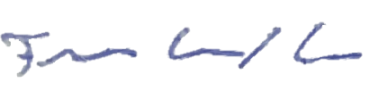

Flavio Cabral Neves  
Presidente da CBW